Tarkett Aqua Multisafe

Tarkett Holding

Eigenschaften

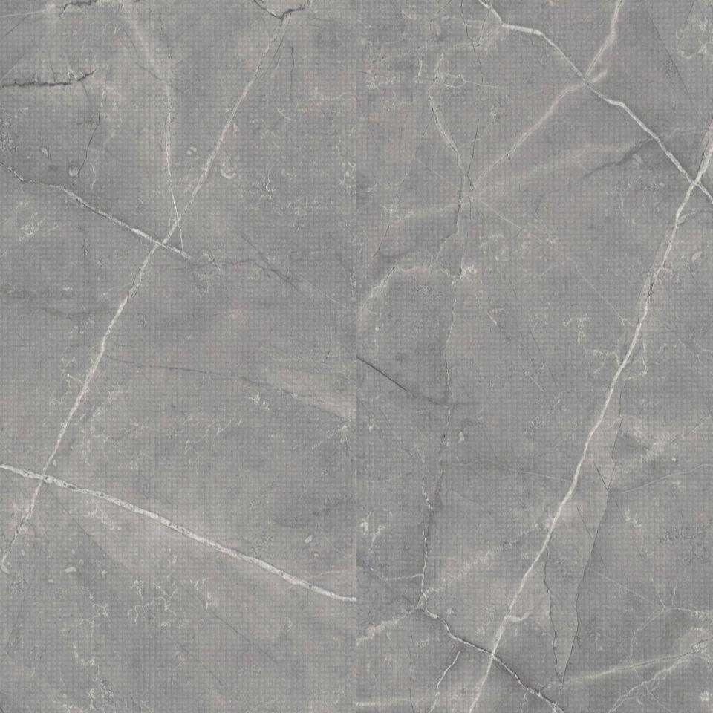

Bewertungsgruppe Rutschgefahr

R 10

Dekor

Holz, nach Herstellerdekorkarte, Stein

Farbton

beige, braun, dunkelblau, dunkelbraun, dunkelgrau, grau

Oberfläche

Dekor

Werkstoff

Polyvinylchlorid (PVC)

Breite (mm)

2.000,00

Länge (mm)

20.000,00

Befestigung

kleben

Chemische Beständigkeit

chemikalienbeständig gem. Herstellerangabe

Formaldehyd Emissionsklasse

E1

Lieferform

Rolle

Anteil Recyclingmaterial (%)

33,00

Gesamtdicke Belag (mm)

2,00

Gewicht (kg/m²)

3,10

Wärmedurchlasswiderstand (m²\*K/W)

0,02

Muster-Typ

Stein, Allover, Holz

ReStart Ready

Ja